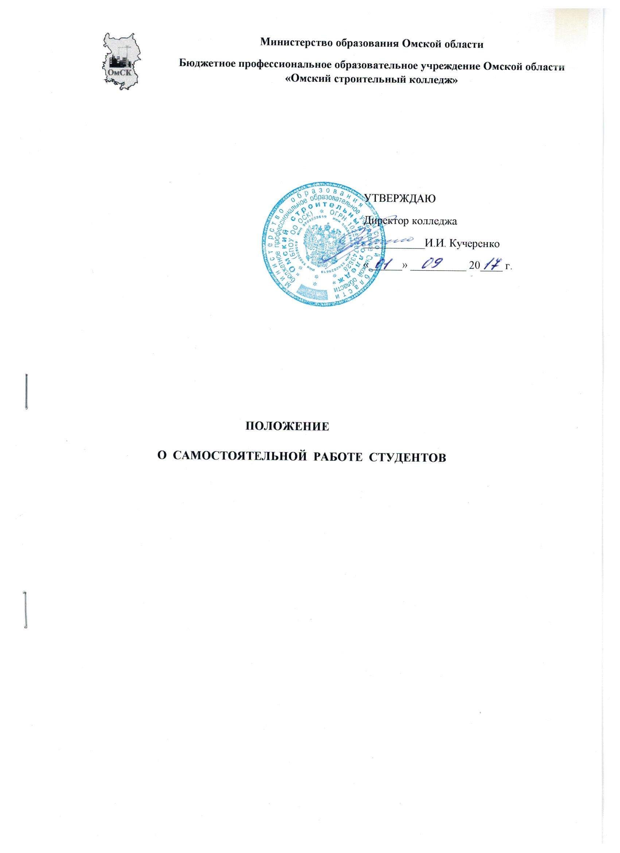

ВВЕДЕН В ДЕЙСТВИЕ приказом директора

№ от _____________ 20___г.

Дата  ежегодной актуализации | Результаты актуализации | Фамилия разработчика

Содержание

1. Область применения………………………………………………………… | 4
2. Нормативные документы……………………………………………………. | 4
3. Содержание самостоятельной работы студентов ………………………….. | 4
4. Организация самостоятельной внеаудиторной работы студентов……….. | 6
5. Хранение выполненных студентами работ…………………………………. | 7
6. Лист согласований……………………………………………………………. | 8

1 Общие положения
1.1.Настоящее Положение регламентирует организацию самостоятельной работы студентов колледжа.
1.2.Положение подлежит применению всеми сотрудниками и структурными подразделениями колледжа, обеспечивающими реализацию образовательного процесса по соответствующим образовательным программам.
1.3.Самостоятельная работа студентов является обязательной частью содержания программ подготовки специалистов среднего звена. Принцип организации самостоятельной работы является единым для всех форм обучения.
1.4.К документам, используемым для организации самостоятельной работы, относятся:
-рабочий учебный план по специальности;
-календарный график учебного процесса на текущий учебный год;
-рабочие программы учебных дисциплин и профессиональных модулей.

2 Нормативные документы
Настоящее положение разработано на основании:
- Федерального закона от 29 декабря 2012 г. № 273-ФЗ "Об образовании в Российской Федерации»,
- Приказа № 464 от 14.06.2013 г «Об утверждении Порядка организации и осуществления образовательной деятельности по образовательным программам среднего профессионального образования».
-Федеральных государственных образовательных стандартов,
-Устава БПОУ ОО «Омский строительный колледж».

3 Содержание самостоятельной работы студентов
3.1.Преподаватель формирует содержание самостоятельной работы студентов в соответствии с требованиями федеральных государственных образовательных стандартов и образовательных программ колледжа. Оно должно быть тесно связано с теоретическими курсами. Форму самостоятельной работы студентов определяют преподаватели при разработке рабочих программ учебных дисциплин, профессиональных модулей, междисциплинарных курсов.

Формами аудиторной самостоятельной работы в условиях реализации компетентного подхода являются активные и интерактивные формы проведения занятий, а именно: компьютерные симуляции, деловые и ролевые игры, разбор конкретные ситуаций, в том числе углубляющих теоретические знания, кейс-стадии, психологические и иные тренинги и другие формы.

Основными видами аудиторной самостоятельной работы являются:

- выполнение лабораторных и практических работ по алгоритмам, инструкциям. Выполнение лабораторных и практических работ осуществляется на лабораторных и практических занятиях в соответствии с графиком учебного процесса. Для обеспечения самостоятельной работы преподавателями разрабатываются методические указания по выполнению лабораторной/практической работы;

- работа с нормативными документами, справочной литературой и другими источниками информации, в том числе, электронными;

само- и взаимопроверка выполненных заданий, что имеет своей целью приобретение таких навыков, как наблюдение, анализ ответов сокурсников, сверка собственных результатов с эталонами;

- решение проблемных и ситуационных задач используется на лекционном, практическом и других видах занятий. Проблемная/ситуационная задача должна иметь четкую формулировку, к ней должны быть поставлены вопросы, ответы на которые необходимо найти и обосновать. Критерии оценки правильности решения проблемной/ситуационной задачи должны быть известны всем студентам.
3.2 Самостоятельная внеаудиторная работа студентов планируемая учебная, учебно-исследовательская, научно-исследовательская работа студентов, выполняемая во внеаудиторное время по заданию и при методическом руководстве преподавателя, но без его непосредственного участия.
Самостоятельная работа студентов – вид учебной деятельности, который соответствует конкретной цели и задаче; формирует умения и навыки, повышает степень самостоятельности; вырабатывает установку на познавательную деятельность и активность студентов; обеспечивает активное продвижение студентов от низших к высшим уровням мыслительной деятельности.
3.3.В основе организации самостоятельной внеаудиторной работы студентов лежат следующие концептуальные педагогические положения:
-центром процесса обучения является учение, а не преподавание;
-студент должен стать не объектом процесса обучения, а его субъектом;
-студент должен не только овладеть определенным объемом знаний, умений, навыков, но научиться самостоятельно приобретать знания, работать с информацией, овладевать способами познавательной деятельности, которые обеспечат его компетентность.
3.4.Основные цели самостоятельной внеаудиторной работы студентов:
-формирование готовности к самообразованию, самостоятельности и ответственности;
-овладение знаниями, профессиональными умениями и навыками деятельности по учебным дисциплинам, междисциплинарным курсам (МДК), профессиональным модулям (ПМ);
-систематизация и закрепление полученных компетенций, теоретических знаний и практических умений;
-формирование умений использовать нормативную, правовую, справочную документацию и специальную литературу;
-развитие творческого подхода к решению проблем учебного и профессионального уровня, развитие исследовательских умений.
-формирование самостоятельности мышления, способностей к саморазвитию, самосовершенствованию и самореализации.
Цели самостоятельной внеаудиторной работы студентов должны соответствовать требованиям федеральных государственных образовательных стандартов, рабочим программам учебных дисциплин и профессиональных модулей, быть реальными, конкретными, выполняемыми и направленными на обучение, развитие и воспитание.
3.5.Объем самостоятельной внеаудиторной работы студентов определяется федеральным государственным образовательным стандартом, действующими рабочими учебными планами. Содержание самостоятельной внеаудиторной работы студентов определяется рабочей программой учебной дисциплины или профессионального модуля.
3.6.Формы самостоятельной внеаудиторной работы студентов включают:
-самостоятельная работа с учебной литературой;
-написание доклада, отчета;
-написание плана (краткого и развернутого);
-составление опорного конспекта, аннотации;
-составление теста, контрольных вопросов по конспекту;
-подготовка глоссария, понятийного словаря;
-составление дерева понятий, целей;
-проведение сравнительного анализа;
-заполнение таблицы;
-составление схемы, диаграммы;
-проведение опросов;
-подготовка учебных пособий;
-выполнение упражнений и заданий;
-наблюдение за объектами, процессами;
-практические и лабораторные работы;
-подготовка презентации;
-моделирование, изготовление макетов;
-работа над иллюстративным материалом и т.д.
3.7.Результатом самостоятельной работы является устный или письменный отчет студента в форме: сообщения, доклада, реферата, творческой работы, индивидуального проекта, курсовой работы/проекта, модели, плаката, кроссворда и т.д.
3.8.Затраты времени на подготовку к занятиям пропорциональны объему аудиторных занятий.
4 Организация самостоятельной внеаудиторной работы студентов
4.1.Порядок организации самостоятельной внеаудиторной работы студентов зависит от структуры, характера и особенностей изучаемой дисциплины, объема часов на ее изучение, выбранных форм самостоятельной внеаудиторной работы студентов, индивидуальных качеств студентов и условий учебной деятельности.
4.2.Процесс организации самостоятельной внеаудиторной работы студентов включает в себя следующие этапы:
-подготовительный (анализ учебно-программной документации с целью выявления используемых форм самостоятельной внеаудиторной работы студентов, составление тематического плана самостоятельной внеаудиторной работы студентов, разработка форм самостоятельной внеаудиторной работы студентов, подготовка методического обеспечения);
-основной (реализация самостоятельной внеаудиторной работы студентов в ходе освоения программы учебной дисциплины и профессионального модуля, контроль выполнения самостоятельной внеаудиторной работы, мониторинг эффективности использования применяемых форм самостоятельной внеаудиторной работы, проведение корректирующих действий с целью актуализации форм и методов самостоятельной внеаудиторной работы студентов);
-заключительный (анализ эффективности использования применяемых форм самостоятельной внеаудиторной работы, проведение корректирующих действий с целью актуализации форм и методов самостоятельной работы).
4.3.Ответственные структурные подразделения (учебная часть, методический отдел):
-контролируют планирование и организацию самостоятельной внеаудиторной работы студентов;
-разрабатывают и утверждают нормативную документацию по самостоятельной внеаудиторной работе студентов;
-информируют преподавателей о действующем законодательстве;
-оказывают методическую помощь по организации самостоятельной внеаудиторной работы студентов: организуют работу по комплектованию необходимой научной и учебной литературой, периодическими изданиями, учебными материалами и пособиями.
4.4.Преподаватели обеспечивают реализацию выбранных форм и методов обучения, методик самостоятельной внеаудиторной работы студентов, критериев оценки качества выполняемой самостоятельной внеаудиторной работы, а также систематический контроль и оценку выполнения студентами самостоятельной внеаудиторной работы.
Самостоятельная внеаудиторная работа по усмотрению преподавателя может выполняться студентами индивидуально или коллективно (творческими группами), при этом преподаватель должен исходить из цели, объема, конкретной тематики самостоятельной работы, уровня сложности, умений студентов.
4.5.Критериями оценки результатов самостоятельной внеаудиторной работы студента являются:
-уровень освоения учебного материала;
-умение использовать теоретические знания при выполнении практических задач;
-полнота общеучебных и общенаучных представлений, знаний и умений по изучаемой теме;
-четкость и правильность выполнения поставленной задачи, оформление отчетного материала в соответствии с заданными требованиями.
4.6.Студент, не представивший результаты своей самостоятельной внеаудиторной работы, к итоговой аттестации по учебной дисциплине и профессиональному модулю не допускается.

4. Хранение выполненных студентами работ
Комплекты выполненных студентами самостоятельных работ вместе с отчетами хранятся в течение учебного года с момента выполнения в кабинетах соответствующих дисциплин. Лучшие работы, представляющие учебно-методическую ценность, могут быть использованы в качестве учебных пособий и наглядных материалов в кабинетах и лабораториях колледжа.

Лист согласований

Разработано
Методист | подпись, дата | И.В. Тимофеева  расшифровка подписи
Методист | подпись, дата | И.А.Ремденок  расшифровка подписи
Согласовано
Зам.директора по учебной работе | подпись, дата | О.В.Рыбакова  расшифровка подписи
Согласовано
Зав.отделом по УКУП | подпись, дата | Т.В. Попова  расшифровка подписи

